PÚPAVOVÝ MED

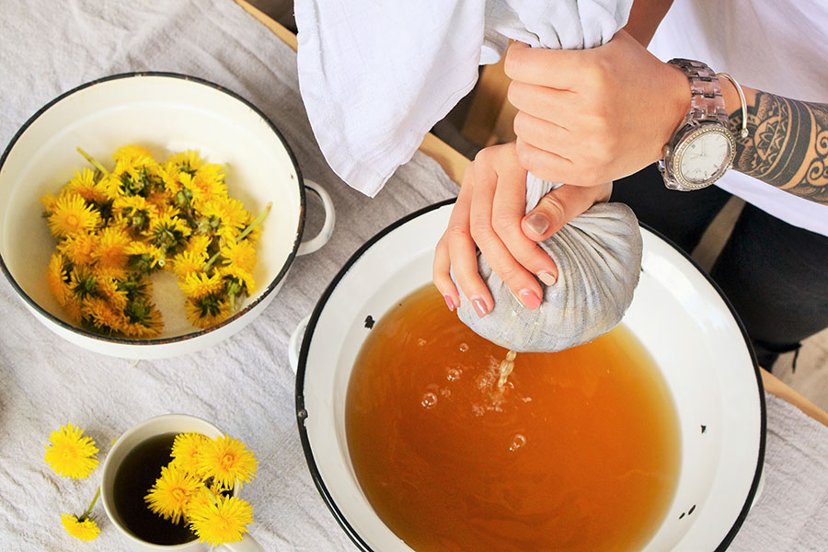

Budeme potrebovať:
- 400 kusov púpavových kvetov bez stoniek,
- 2 umyté bio citróny,
- 2 l vody,
- 2 kg kryštálového cukru.

Ako pripraviť púpavový med:
- Kvety zbierame na neznečistených miestach, ďalej od cesty či prašných miest. Najlepšie po daždi, aby sme predišli zbaveniu sa cenných látok ďalším umývaním.
- Kvety bez stoniek vložíme do väčšieho hrnca. Pridáme na kolieska nakrájané chemicky neošetrené citróny. Zalejeme dvoma litrami vody a varíme asi 15 minút na miernom ohni. Následne dáme na chladnejšie miesto a necháme lúhovať do ďalšieho dňa.
- Na druhý deň celú zmes precedíme cez plátno a vyžmýkame do poslednej kvapky. K zlatistej tekutine pridáme cukor. Varíme približne 10 minút a necháme vychladnúť.
- Potom opäť varíme do požadovanej hustoty a nalievame do pripravených sterilizovaných fliaš, ktoré ihneď uzavrieme a prevrátime hore dnom.
Nech sa páči, blahodarný púpavový med je hotový. Môžeme ho natierať na chlieb, pridávať do čaju alebo užívať ako medicínu po lyžičkách.

